DANIA SOFIA ROMERO CIFUENTES

PRACTICA No.1

SOLUCIÓN

- C
RTA= son múltiplos de 15
15*2= 30
15*3=45
Entonces se puede decir que es 2/3

- B
Loa números se deben de organizar de menor a mayor
√2=1.4
2=2
√8=2.8
π=3.14

- A
- C
Siguiendo el proceso
14.500 + 2.700= 17200
  - ÷ 30 = 573
- B
- B
Si miramos la gráfica se muestra como las calorías de Mónica crece en forma lineal
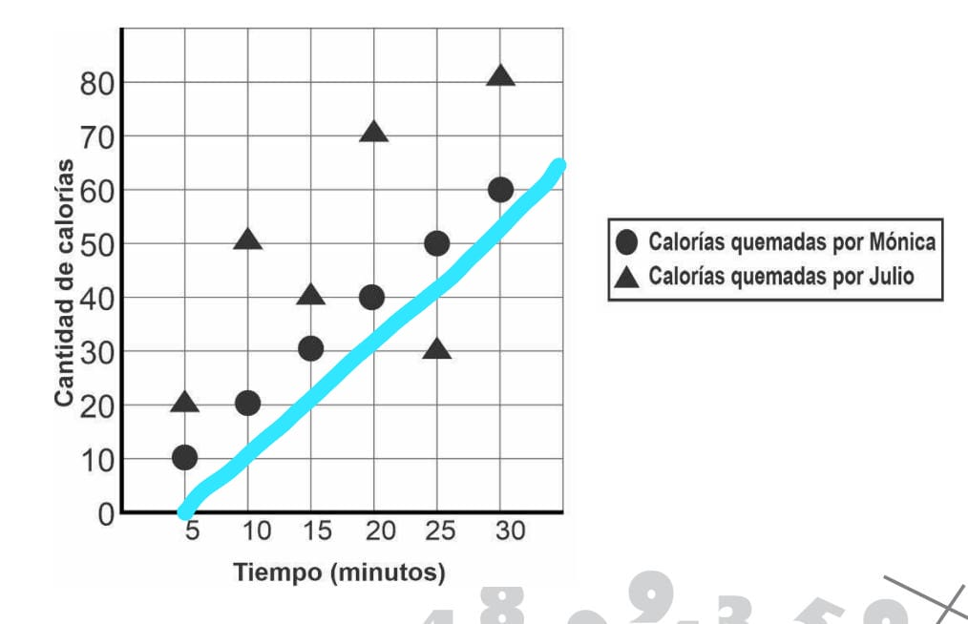

- B
1€ Equivale 1,2 dólares, entonces multiplicamos los 500 € * 1,2 US$
1,2*500= 600

- C
- Sea divisible por 2 y por 5
- Al dividirlo entre 4 su residuo sea 2
Andrés plantea que un número que cumple estas condiciones es 40.
40/2= 20
40/5= 8
40/2= 20
Es incorrecta porque al dividir 40 entre 4 se obtiene un residuo
Diferente a 2.

- C
T= CM 120 MINUTOS 9
P= CM 130 MINUTOS W
Q= CM 135 MINUTOS 11
El que coincidía mas fue la gráfica de la C

- B
- D
Siguiendo el procedimiento.

Paso 1. Se toma el índice de calcio del paciente antes de tomar el
Medicamento.
0,21 mg/dL
Paso 2. Se multiplica por 10 el resultado del paso 1.
0,21 mg/dL * 10 = 2,1 mg/dL
Paso 3. Se suman 6 mg/dL al resultado del paso 2.
2,1 mg/dL + 6 mg/dL = 8,1 mg/dL
El índice de calcio en la sangre del paciente estará entre 8 mg/dL
y 9 mg/dL, al cabo de un mes.

La temperatura de la ciudad 2 siempre fue la más alta de las tres
Ciudades entre las 6 p.m. y las 9 p.m.
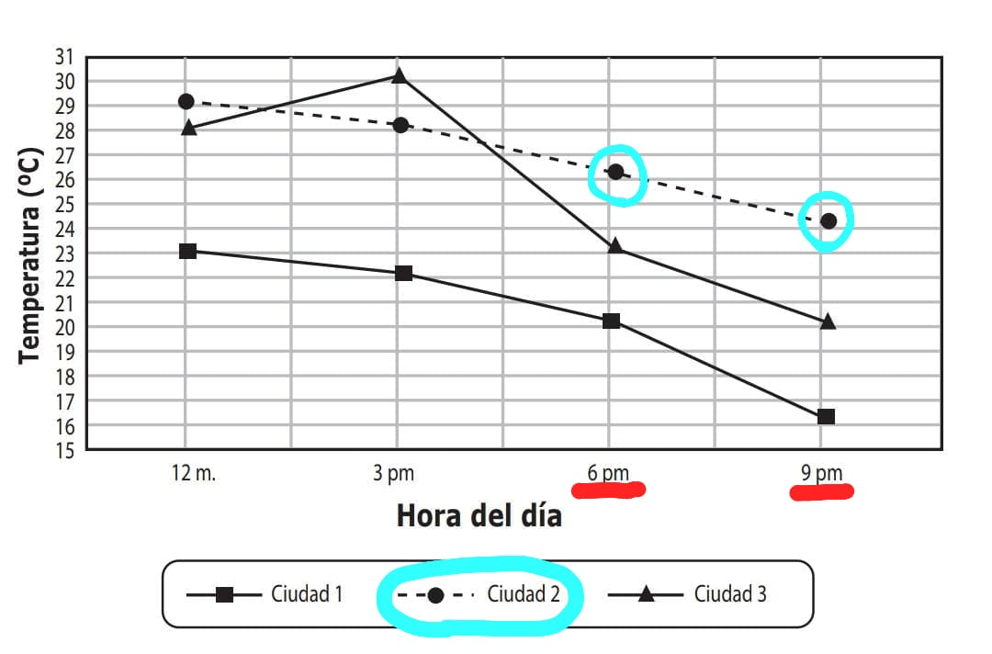

Como se muestra en la gráfica.

- C

- C

- B

- C
Se mantiene constante por lo tanto es la gráfica C
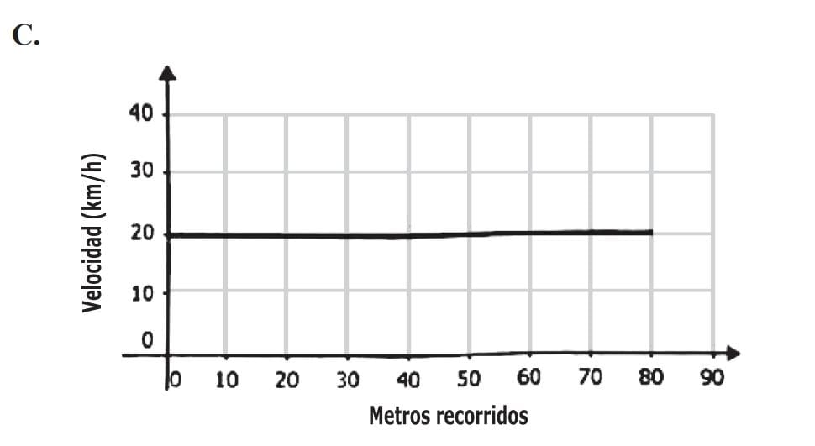

- D
6:20 a.m. 2:25 p.m.
7:40 a.m. 3:30 p.m.
9:00 a.m. 4:20 p.m.
10:20 a.m. 5:30 p.m.
11:20 p.m. 6:40 p.m.
12:10 p.m. 7:50 p.m.
1:10 pm

Es la tabla con las horas correctas de los vuelos

- C
- B
Opción 1 .
Trucha al carbón 15.000
Agua 2.000
Chocolatina 1.000
Total de 18.000
La sumas de estos es menor a las demás comidas

- B
Seguir el procedimiento

Paso 1. Sumar el número de asistentes que prefieren el fútbol y el
número de asistentes que prefieren el baloncesto.
23+ 41= 64
Paso 2. Calcular el número total de asistentes.
23+12+41+24 = 100
Paso 3. Escribir una fracción cuyo numerador es el resultado del
paso 1 y el denominador es el resultado del paso 2.
64/100

- D
- D
- C
- C
- A
- C
- B

